Biblioteka szkolna poleca książki dla dzieci i rodziców

Kicia i księżycowa przygoda

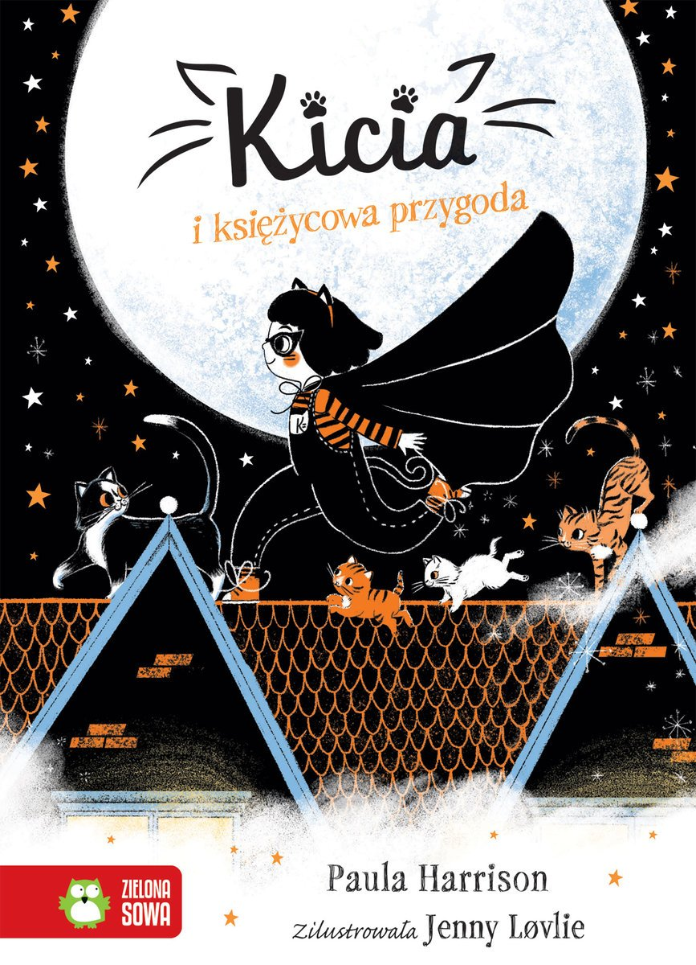
Czy mała dziewczynka może zostać superbohaterką? Przy odpowiednim wsparciu przyjaciół i wierze w swoją siłę, jak najbardziej może!
Książka autorstwa Pauli Harrison to książka dla dzieci, ale i dla rodziców. Jest bardzo pogodną opowieścią o dziewczynce imieniem Kicia, która jest początkująca superbohaterką. Jej mama jest obdarzona super mocami, a Kicia bardzo chce być taka jak mama. Spotyka na swojej drodze kocią załogę, która przekonuje ją, że jest im bardzo potrzebna, że uda jej się pokonać strach oraz że tak naprawdę jest ogromnie odważna. Kicia im wierzy i jest to najlepsze, co może sobie podarować. Staje się superbohaterką, ratuje malucha z opresji i zyskuje wspaniałych przyjaciół.

Książkę czyta się za jednym zamachem.
Skłania do refleksji i głębszych rozmów z dzieckiem. Może pomóc rodzicom wzmacniać pewność siebie swoich pociech, przeganiać strach i walczyć z lękiem przed nieznanym.
Mama Kici powiedziała: „Nie pozwól, żeby kierował Tobą strach. Jesteś odważniejsza, niż Ci się wydaje” i jest to wręcz prawda
życiowa. Każdy z nas posiada super moce, tylko musi przestać się bać. Musi uwierzyć, że da radę, że mu się uda. Strach paraliżuje, powoduje, że boimy się nieznanego i nie podejmujemy działania.

Na koniec autorka przygotowała mini poradnik o kotach.
Przyda się każdemu, kto chciałby coś więcej się o nich dowiedzieć. Warto też zwrócić uwagę na ilustracje Jenny Løvlie, które opierając się na dużej ilości czerni i kontrastowym kolorze pomarańczowym doskonale opisują wydarzenia z książki.

Księga samodzielności, czyli przygody Zuzy na bezludnej wyspie
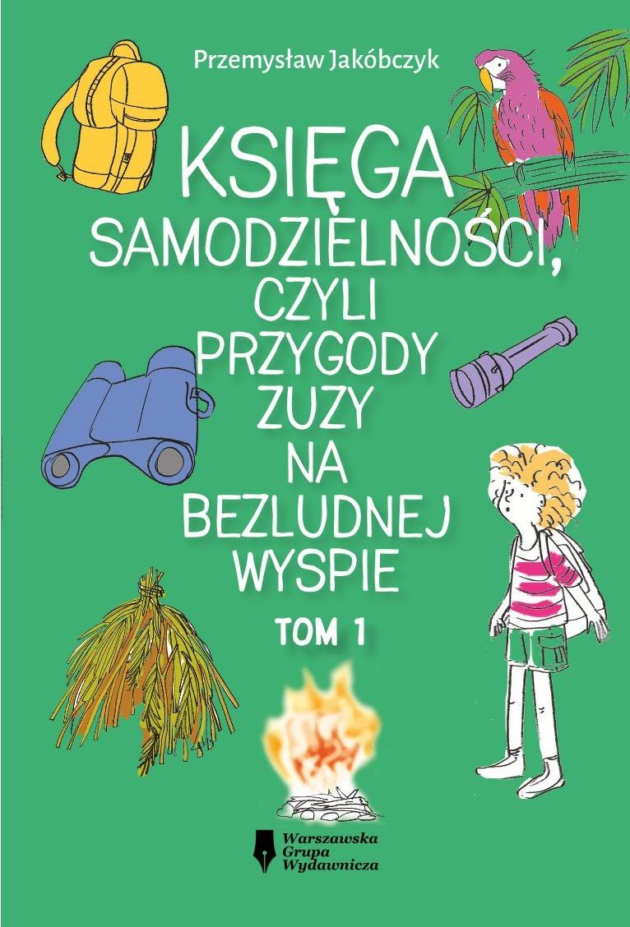
Czytając Księgę samodzielności, czyli przygody Zuzy na bezludnej wyspie co chwilę przypominałam sobie fragmenty z czytanych w dzieciństwie „Przypadków Robinsona Crusoe”. Można wyłapać ogromną ilość analogii, gdyż bohaterowie obu książek walczą o przetrwanie w dzikim i oddalonym od cywilizacji miejscu. Tyle tylko, że Zuza to postać współczesna i ma jedynie dwanaście lat!
Księga samodzielności Przemysława Jakóbczyka to lektura wizualnie niepozorna. Nie wyróżnia się ilustracjami, a wydanie jest dość skromne. Być może spowodowane jest to względami praktycznymi. Autor jest założycielem Akademii Samodzielności, która promuje aktywny wypoczynek na świeżym powietrzu, wprowadzając dzieci oraz młodzież w tematykę survivalu i biwakowania. Tak niewielką książkę będziecie mogli bez trudu spakować do każdego plecaka, a przygoda Zuzy to idealna wakacyjna powieść.
Główna bohaterka otrzymuje od rodziców wspaniały prezent urodzinowy. Zabierają ją na jedną z rajskich wysp oddalonych od Polski o tysiące kilometrów. Dziewczynka jest pasjonatką podróży, ma sporą wiedzę na temat tego jak radzić sobie w trudnych warunkach. Wędrówki z plecakiem i spanie pod namiotem to jej żywioł. Szybko jednak okazuje się, że wiedza ta może okazać się nie tylko sympatycznym hobby, ale może też uratować życie. Sztorm sprawia, że dwunastolatka zostaje zmuszona przez los do spędzenia kilku dni na bezludnej wyspie. Tam musi nie tylko o siebie zadbać, ale też podjąć próbę wezwania pomocy.
Narracja skupia się na opisie tych kilku dni spędzonych na wyspie. Od początku przygoda ta bardzo angażuje emocjonalnie i dopingujmy młodego rozbitka, przeżywając z nim wszystkie drobne sukcesy i porażki. Autor na każdym kroku przemyca czytelnikowi podstawy survivalowej wiedzy, które wykorzystuje Zuza, by rozpalić ogień, zdobyć pożywienie czy stworzyć bezpieczne schronienie. Moim zdaniem ta wiedza przekazana jest w bardzo przystępny sposób, inspiruje do dalszego zagłębiania się w ten temat i świetnie wkomponowana jest w samą powieść.
Przygoda Zuzy, oczywiście, kończy się szczęśliwie. A znajdujący się na okładce napis „TOM 1” pozwala mieć nadzieję, że to nie ostatnia książka tego autora.
Ewelina Zielińska
Więcej informacji o książce TUTAJ.

Małe rączki w kuchni
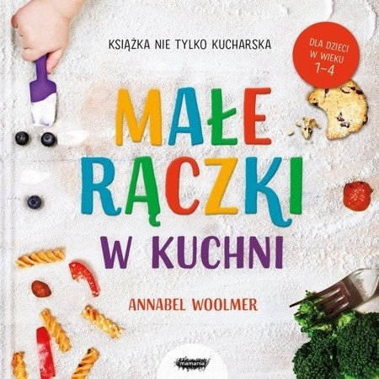
Gdy mój młodszy syn był niemowlęciem z przyjemnością korzystałam z książek wydawnictwa Mamania dotyczących metody BLW. Czerpałam z nich wiele informacji i inspiracji. Dlatego widząc Małe rączki w kuchni nie tylko przeczytałam książkę, ale szybko wypróbowaliśmy z synem kilka przepisów.
Małe rączki w kuchni opatrzone są hasłem „Książka nie tylko kucharska”. Słusznie, bo część dotycząca żywienia i gotowania z dziećmi jest tu mocno rozbudowana. Autorka dzieli się w niej swoimi osobistymi spostrzeżeniami, które uważam za bardzo ciekawe i trafne. Muszę przyznać, że pomimo chęci nie umiałam włączyć dzieci w gotowanie. Od czasu do czasu piekliśmy razem ciastka, ale bałagan, ostre narzędzia i gorące naczynia zbyt mnie stresowały, by zajmować się wspólnym gotowaniem na co dzień. Annabel Woolmer wymienia nie tylko szereg zalet wspólnego gotowania, ale daje też proste wskazówki jak dobrać kuchenne zdania do predyspozycji i zainteresowań dziecka oraz jak radzić sobie z pojawiającymi się trudnościami.

Przepisy zebrane w książce są posegregowane według dań i poziomów trudności.
Najprostsze wymagają jedynie połączenia składników, najtrudniejsze są właściwie pełnoprawnymi dziełami kulinarnej sztuki. Książka dedykowana jest dzieciom w wieku od 1 do 4 lat, więc autorka przygotowała część przepisów tak, by najmłodsi mieli w trakcie gotowania, co degustować. Sposób w jaki skonstruowano układ strony z każdym przepisem to najmocniejsza strona tej książki. Lista składników, czas przygotowania (wyróżniający czas pracy oraz czas pieczenia), informacja o alergenach i umiejętnościach, jakie może poćwiczyć Twoje dziecko w trakcie kulinarnej zabawy. A przede wszystkim wyraźnie zaznaczone informacje, co należy przygotować wcześniej, tak by mały kucharz nie musiał niecierpliwić się aż ugotujemy ryż. Po kilku wypróbowanych przepisach jesteśmy bardzo mile zaskoczeni zawartymi w niej propozycjami.

Z tą książką dużo łatwiej przygotować przestrzeń do wspólnego gotowania.
Jedynym minusem jest sporadyczne pojawianie się składników, które nie są zbyt popularne w polskiej kuchni. Jednak w obliczu tak wielu świetnych rad i pomysłów można uznać to za drobiazg. Po kilku sprawdzonych przepis zaczynam inaczej patrzeć na kuchnię, a do wspólnego gotowania włączyłam też starszego syna i okazuje się, że gotując można się świetnie bawić.
Ewelina Zielińska
Więcej informacji o książce Małe rączki w kuchni. Książka nie tylko kucharska na stronie Wydawnictwa Mamania.

Figiel z marzeń
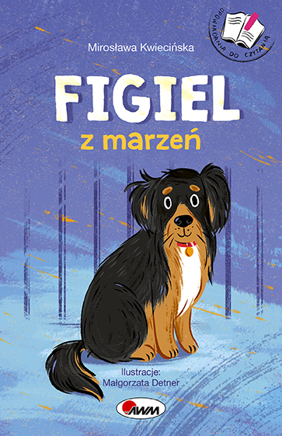
Gdy dziecko zaczyna czytać samodzielnie, rodzic często staje przed niemałym wyzwaniem. Co podsunąć dziecku, by nie zniechęciło się banalną (lub zbyt skomplikowaną) fabułą? By nie frustrowało się złożonymi i zawiłymi zdaniami? Na szczęście na rynku pojawia się wiele książek dla początkujących czytelników.
Figiel z marzeń to książka, która ukazała się w wydawnictwie AWM, a jej autorką jest Mirosława Kwiecińska. Na okładce znajdziemy informację, że książka ukazała się w serii Opowiadania do czytania, której zadaniem jest ułatwić początkującym czytelnikom wejście w świat literatury.
Bohaterką książki jest Ola Figielska, która marzy o posiadaniu psa. Nim spełni swoje największe marzenie, czytelnik będzie miał okazję poznać jej inne przygody ze zwierzakami w roli głównej. Ola spróbuje przygarnąć jeża, do pokoju wpadanie jej nietoperz, pomoże zabłąkanemu kotu i zostanie ugryziona przez psa! Wszystkie przygody napisane są w przemyślany sposób, są one bardzo realistyczne i czytelnikowi nietrudno utożsamić się z bohaterką. Podoba mi się, że książka przekazuje wiele ciekawych i ważnych informacji, opowiada o empatii i odpowiedzialności, ale wciąż jest lekka i przyjemna.
Moim zdaniem seria ta jest bardzo dobrze zrealizowanym pomysłem. Opowiadanie o Oli, która marzy o posiadaniu psa jest udaną obyczajową historią, którą czyta się bardzo przyjemnie. Będzie to lektura odpowiednia dla dzieci, które nauczyły się już czytać i rozumieją tekst, ale nie czują się jeszcze gotowe usiąść do dłuższych i poważniejszych powieści.
W Figlu z marzeń znajdziemy ilustracje na każdej stronie, dość krótkie rozdziały wyraźnie rozdzielające treść oraz czytelny, duży druk. Na końcu książki znajdują się też pytania dotyczące treści książki. Dużą zaletą jest także przystępna cena książek z tej serii.
Ewelina Zielińska
Figiel z marzeń
Autor: Mirosława Kwiecińska
Ilustrator: Małgorzata Detner
Przedział wiekowy: 7-9 lat
Format: 160 x 235 mm
Oprawa: miękka
Objętość: 68 stron
Agencja Wydawnicza Jerzy Mostowski

Niesamowita podróż Tobiasza
ZAPISZ SIĘ!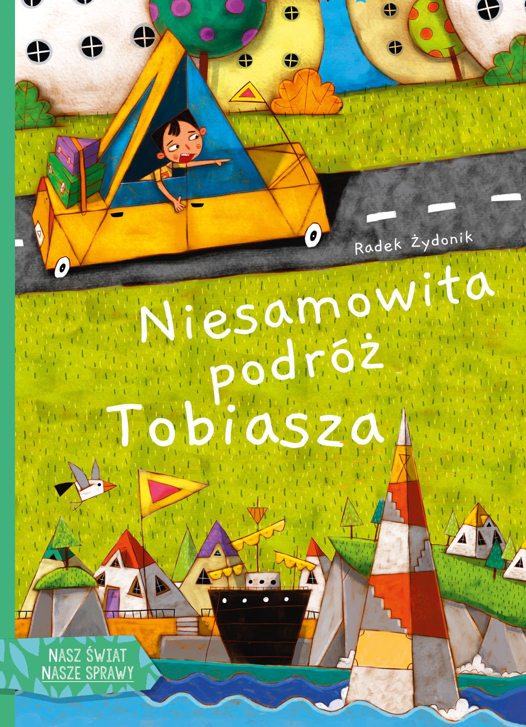
Podziwiam autorów którzy o tematach trudnych potrafią pisać w sposób lekki i szczery. Bardzo lubimy sięgać po takie książki, bo prowokują dzieci do pytań, tworzą podstawę do rozmowy o tym, co nie zawsze jest proste i oczywiste. Niesamowita podróż Tobiasza jest właśnie taką książką.
Dedykowaną dzieciom od lat 5 Niesamowitą podróż Tobiasza przeczytałam z czterolatkiem, który nie jest fanem dłuższych książek. Ta przygoda wciągnęła go jednak niebywale i lekturę ukończyliśmy po kilku dniach. Myślę, że tematyka książki może zainteresować również dzieci w wieku wczesnoszkolnym. Starszaki na pewno wyniosą z niej więcej. Choć autor posługuje się prostym słownictwem i upraszcza pewne sprawy, niektóre kwestie trudno jest wytłumaczyć dociekliwemu maluchowi. Dlaczego?

Niesamowita podróż Tobiasza to historia rodziny, która trochę wyróżnia się na tle innych mieszkańców miasta.
Przez wiele lat nikt nie zwracał na to uwagi. Jednak przyszedł dzień, gdy prezydent Republiki Okrągłych Brzuszków uznał, że wszyscy z trójkątnymi brzuszkami powinni znaleźć sobie inne miejsce do życia. W takiej rodzinie żyje właśnie siedmioletni Tobiasz. Ich życie z dnia na dzień legnie w gruzach. Na szczęście są kochającą się rodziną, która wierzy, że gdzieś na świecie istnieje kraina, w której będą mogli być szczęśliwi. Nim uda im się osiągnąć cel zostaną przegonieni z niejednego kraju, poznają wielu przyjaciół i przeżyją sporo przygód.
Przygody te relacjonuje mały Tobiasz. Dzięki temu, że autor przemawia do czytelnika dziecięcym głosem chłopca, nawet dramatyczne sytuacje są opisane w sposób przystępny, a nawet zabawny. Dla Tobiasza najważniejsze jest to, że jest z rodzicami, którzy zapewniają, że wszystko skończy się dobrze, a po drodze poznaje nowych towarzyszy, ukochanych przez siebie, kosmicznych zabaw.

Choć w książce pojawiają się tematy nietolerancji, wojny czy uchodźstwa, to główny wydźwięk opowieści jest pozytywny.
Rodzinne ciepło, życzliwość i przyjazne nastawienie rodziny Tobiasza jest zaraźliwe. Wszystko dobrze się kończy i nawet negatywni bohaterowie przechodzą w trakcie książki przemianę. To niezwykle wartościowa pozycja, którą polecamy do wspólnego czytania.
Ewelina Zielińska
Niesamowita podróż Tobiasza
Radek Żydonik,
Wydawnictwo Skrzat
Format: 165×240 mm
Objętość: 64 str.
Oprawa: twarda
Pierwsze wydanie: 2020
Kategoria wiekowa: 5+
Biblioteka szkolna poleca!

